**COLÉGIO ESTADUAL DE EDUCAÇÃO PROFISSIONAL**

**PEDRO BOARETTO NETO**

**CURSO TÉCNICO EM INFORMÁTICA**

**ANTHONY ABNER DA LUZ**

**LEANDRO JUNIOR ALBINO RODRIGUES**

**SOUL GAMER**

**CASCAVEL - PR**

**2023**

**ANTHONY ABNER DA LUZ**

**LEANDRO JUNIOR ALBINO RODRIGUES**

**SOUL GAMER**

Projeto de Desenvolvimento de Software do Curso Técnico em Informática do Colégio Estadual de Educação Profissional Pedro Boaretto Neto – Cascavel, Paraná.

Orientadores: Profª Aparecida S.Ferreira[1]

Prof. Reinaldo C. da Silva2

Prof. Célia K.Cabral3

**CASCAVEL - PR**

**2023**

**ANTHONY ABNER DA LUZ**

**LEANDRO JUNIOR ALBINO RODRIGUES**

**SOUL GAMER**

Este Projeto de Conclusão de Curso foi julgado e aprovado pelo Curso Técnico em Informática do Colégio Estadual de Educação Profissional Pedro Boaretto Neto.

Cascavel, Pr., xx de Xxxxx de 2023

**COMISSÃO EXAMINADOR**

|  |  |
| --- | --- |
| ______________________________  Profª. Aparecida da S. Ferreira1  Especialista em Tecnologia da Informação  *Faculdade de Ciências Sociais Aplicadas de Cascavel*  Orientadora | ______________________________  Prof. Reinaldo  Web Design |
| ______________________________  Profª. Célia Kouth Cabral  Pós-graduada em Sistemas Distribuídos JAVA.  Universidade Tecnológica Federal do Paraná - UTFPR  Banco de dados | ______________________________  Profª Ana Cristina Santana  Especialista em Gestão e Docência no ensino superior, médio e técnico.  Coordenadora de curso |
|  |  |

Sumário

# INTRODUÇÃO

O presente trabalho é para a conclusão do curso Técnico em Informática, do Centro Estadual Pedro Boarreto Neto. Neste trabalho iremos apresentar um site e-commerce de venda de jogos de consoles antigos e atuais. que tem o intuito de controlar e facilitar o acesso e a comercialização desses jogos para o público jovem gamer.

Com a crescente demanda de jogos eletrônicos e a configuração de um amplo mercado internacional neste setor é importante apontarmos alguns aspectos relevantes acerca da classificação destes jogos quanto ao seu tipo. É comum verificarmos que os jogos são classificados a partir do termo gênero. Esta classificação gera muitas controvérsias e falta de clareza quanto ao tipo de jogo. A classificação por gêneros, inicialmente tinha a intenção de assemelhar-se à classificação comercial (propostas por livrarias como, por exemplo, Saraiva e locadoras de filmes como a Blockbuster) adotada na literatura e no cinema.

Iremos realizar uma pesquisa sobre o funcionamento e as dificuldades Que lojas físicas possuem, vamos transforma-la em um site que realizará login e cadastro dos clientes, você poderá consultar e comprar os jogos disponíveis em nosso site.

O rápido crescimento da indústria dos jogos eletrônicos se deve, em parte, à evolução tecnológica que a empurra. A cada cinco anos em média, a tecnologia utilizada nos consoles dá um salto evolutivo e alcança os avanços encontrados nos computadores pessoais e suas placas de vídeo dedicadas a gerar gráficos de última geração.

Além da avançada tecnologia de geração gráfica, a mídia utilizada para armazenar os jogos deixou de ser a de cartuchos caros e passou a ser em CDs, mais baratos e com maior capacidade de armazenamento. Tendo como ferramentas de trabalho, o uso e a aplicação de Linguagens em HTML, PHP, CSS e Java script, possuindo também dados de cadastro dos Clientes numa tabela em um banco de dados. Serão utilizados alguns métodos e recursos dentro do conteúdo que foi aprendido durante o curso técnico em Informática. Os softwares empregados para edição e Criação de imagens e criação de layout de banners, foyers, logo da loja, das quais serão acrescentadas ao projeto elaborado, o Visual Estúdio Codes será essencial para criação da programação em HTML e PHP que serão utilizados.

Onde o usuário poderá acessar o software pela internet para comprar jogos online. O sistema deve funcionar em um ambiente web possibilitando o usuário a fazer compras de jogos. O usuário receberá informações referentes ao(s) jogo(s) que vai comprar. Dentre essas informações estão: gênero, preço, informações sobre o jogo, classificação indicativa e plataforma.

A indústria mundial de jogos digitais figura como umas das principais e mais lucrativas mídias de entretenimento contemporânea. Os jogos carregam grande capacidade de projeção identitária, abordam de maneira interativa uma infinidade de temáticas e sua utilização vai muito além do entretenimento, tangenciando importantes setores como a educação e defesa. A capacidade de projeção cultural se torna ainda mais importante no caso brasileiro, inserido na realidade de mercado latino-americana, onde apesar da baixa participação da indústria somos um expressivo mercado consumidor em plena expansão.

## Apresentação do Problema

A criação da internet em 1969 e sua popularização em 1988, deu inicio ao “Nova Era”, novas formas de comunicação que levaram as pessoas buscarem outras formas de se divertir, surgindo os jogos que cada vez mais se desvincularam de algo infantil.

Fomos levados a escolher esse tema por gostos parecidos das duas partes, achamos interessante esse trabalho de Loja Online de venda de jogos e consoles para o nosso TCC, é um tema presente em toda sociedade conectada que nós queremos fazer parte e aprender como é a administração desse sistema, não somente como um usuário.

# 2 OBJETIVOS

Um site e-commerce de venda de jogos de consoles antigos e atuais para o público jovem gamer.

* Estruturar os jogos e consoles disponíveis no site.
* Registrar novos usuários.
* Compra de Jogos.
* Gerenciamento.
* Atualizar cadastros.
* A loja ela não vai ter contato físico com o cliente como uma loja física tem.
* Vai ter forma de pagamento em pix.
* A loja vai ter jogo físicos.
* A loja irá vender jogos e consoles que nem uma loja física normal.
* A venda de consoles será iniciado na geração 7.
* A venda dos jogos e consoles terá frete.
* O cadastro de cliente terá o cliente normalmente apenas para compra e o adm para o desenvolvedor mexer no preço e produtos.

# 3 METODOLOGIA

Metodologia de pesquisa é entendida como as formas utilizadas para a obtenção do conhecimento necessário na criação do projeto, na resolução de problemas. Aplicaremos ainda neste projeto a modelagem e a metodologia comparativa, ambas ajudam na metodologia de pesquisa, já existentes e compará-los com a sua ideia e, a modelagem se relaciona com a mesma, já que a partir do conhecimento e das ideias adquiridas na comparação, você se baseia para construir o seu projeto.

A partir do reconhecimento de um penoso problema que assolava a mim e aos meus colegas, que era a necessidade de uma melhor comunicação entre os alunos do colégio, na questão da busca de parcerias para projetos extracurriculares, houve a análise dos fatos e dos fatores causadores, a partir disso, a pesquisa se começou, foi-se observado sites semelhantes a ideia inicial do projeto, as características dos mesmos foram utilizadas como base na formulação do esqueleto do projeto. Sites como o google acadêmico, ou apenas o próprio google, foram utilizados na obtenção do conhecimento sobre a história do chat, suas características, conceitos, exemplos, na modelagem do site etc., itens necessários para a criação deste pré-projeto aqui apresentado.

# 4 REFERENCIAL TEÓRICO

Para fundamentar o desenvolvimento do trabalho assim como sua compreensão, é necessário conceituar os principais termos que serão utilizados ao longo dele, abordando conceitos de jogos eletrônicos, comportamento dos consumidores e fatores que influenciam a compra online.

Em nosso código vamos utilizar o HTML, CSS, JAVA SCRIPT e PHP, já em nosso banco de dados utilizaremos o XAMPP e MYSQL.A

HTML: Linguagem de marcação para construir paginas web no navegador.

CSS: Mecanismo para estilizar a pagina web dentro do HTML.

JAVA SCRIPT: Mecanismo que transforma aplicações web mais dinâmicas, respondendo interações do usuário e o layout da pagina.

PHP: linguagem de script do tipo server-side, gera conteúdos dinâmicos e versáteis em um site.

XAMPP: Utilizado para ser o server local e conectar o site ao banco.

MYSQL: Cria o banco de dados, armazena e manipula os dados e definindo as relações de cada tabela.

# 5 DOCUMENTAÇÃO do projeto

Todo projeto precisa de uma documentação, ela é um conjunto de registros escritos que descrevem detalhadamente as particularidades do projeto. De acordo com GEEKHUNTER (2019), a documentação é extremamente importante para o bom andamento do projeto pois ela serve como um guia completo e uma fonte de referência para todas as informações relevantes relacionadas ao projeto. A documentação é criada durante o ciclo de vida do projeto e é essencial para o planejamento, execução, monitoramento e encerramento adequados do mesmo.

A documentação de projetos ideais respeita as exigências das especificidades da proposta. É a documentação de projetos que relativa à fase de iniciação, pois é isto que autoriza formalmente a criação do projeto.

Termo de Abertura do Projeto: De acordo com RUNRUN.IT (2021), termo de abertura é um acordo que contém informações sumarizadas e com um mínimo de detalhamento para aprovação do mesmo. É importante pois esclarece aspectos relacionados as exigências.

• Nome do projeto.

• Descrição sumária de objetivos gerais e necessidades atendidas.

• Estudo de viabilidade.

• Produtos do projeto (arquivos, palestras, treinamento, manuais, suporte, acompanhamento pós-lançamento).

• Produtos intermediários (entregues no final de cada etapa, como relatórios, cronogramas atualizados, resultados de testes e pesquisas, orçamentos de terceiros, apresentações).

• Etapas definidas pela entrega dos produtos.

• Prazos (cronograma preliminar ou linha do tempo, com descrição dos processos maiores).

• Recursos necessários (orçamento preliminar, com valores escalonados por etapas).

• Restrições de uso de informações.

• Procedimentos necessários em caso de mudança de escopo.

• Procedimentos necessários para a aprovação dos produtos de cada etapa.

Plano de Gerenciamento do Projeto: O plano de gerenciamento do projeto será o índice de referências, onde será armazenado todos os documentos, sendo o planejamento teórico e a execução da proposta.

Esse plano é fundamental para a gestão dos projetos, porém, descreve as etapas de desenvolvimento, monitoramento, controle e encerramento, servindo de guia para os usuários durante as fases da execução do projeto.

Plano de Gerenciamento de Escopo: O PGE determina os objetivos do projeto e o seu escopo para prover mudanças que surgirem no desenvolvimento.

Dentro da documentação é necessária uma Estrutura Analítica do Projeto (EAP), que organiza o que deve ser feito para produzir as entregas do projeto.

Plano de Gerenciamento do Cronograma: É um relatório mensal com tarefas em destaque, com seus status, detalhando a data de início e expiração do contrato.

Plano de Gerenciamento da Equipe: O plano de gerenciamento da equipe é uma gestão de pessoas que estão desenvolvendo o projeto. O objetivo desse planejamento é garantir que os mesmos estejam disponíveis para o projeto na hora certa.

Plano de Gerenciamento do Trabalho: Essa documentação é a diretriz do trabalho em equipe. Mantém o controle das atividades, os pacotes de trabalho, recursos, duração, custos, metas e caminho crítico do projeto.

Plano de Garantia de Qualidade: O plano de garantia de qualidade serve para monitorar o padrão de qualidade entregues conforme as exigências. Esta documentação de projetos costuma incluir testes de funcionalidade do projeto, políticas de qualidade, checklists de qualidade, definições de desvio, métricas de qualidade, defeitos do produto, critérios de aceitação e custos de má qualidade.

Plano de Gerenciamento de Riscos: Essa documentação de projeto prevê possíveis problemas e estudam soluções para tratar riscos de Mitigação, Aceitação, Contingência, Transferência e outros. Essas situações saem do campo dos imprevistos e a empresa fica preparada para gerenciar da melhor forma o projeto.

Documentamos o nosso projeto pelo fato de que a documentação é uma maneira de proteger a equipe com relação ao desenvolvimento do trabalho, além de processos operacionais e procedimentos de segurança, sendo fundamental para que exista um registro que compare o previsto e o realizado. Conforme INOVA (2019), é necessário manter um registro de todas as etapas de um processo, observando o desenvolvimento de um projeto, destacando como cada item foi realizado, quais decisões foram tomadas pela equipe ao longo do caminho, como e por quais motivos.

Segundo MARKETING (2021), a documentação de um programa auxilia o usuário a entender e utilizar o produto. Por isso, é fundamental que ela seja compreensível e útil. Uma documentação de projeto deve capacitar o usuário para o uso, visando posteriormente o suporte ao cliente em dúvidas. A documentação de software deve traduzir os detalhes do produto para o entendimento dos usuários finais.

Criação de uma documentação: Para esta etapa é importante traçar os objetivos, recursos existentes, guias de estilo de linguagem, esboço de tópicos que a documentação tratará, ferramentas a serem utilizadas, o gerenciamento, prazo e a satisfação final.

Estrutura e Design: Neste tópico a estrutura da documentação de software é estabelecida e qual o seu design, incluindo a estruturação de hierarquias das informações.

Documento Estruturado: A estruturação da documentação de software precisa apresentar uma facilidade de análise, permitindo ao usuário encontrar o conteúdo de forma ágil.

Feedback de Estruturação: Essa parte da documentação procura obter comentários como erros de gramática. Com a documentação em fase de finalização, é importante revisar profundamente a documentação, para evitar falhas ao finalizar.

A documentação de um sistema é um fator necessário para descrever o funcionamento e arquitetura, de uso de um software. A documentação construída de maneira adequada auxilia para que as pessoas possam entender e utilizar o sistema de forma eficaz. Conforme (BALDINI; ROSATI; MARTINS, 2023), existem diversos dados que devem ser adicionados abrangentemente à documentação como requisitos do sistema, sendo eles os requisitos funcionais e não funcionais, uma arquitetura do sistema, referências bibliográficas que são obrigatoriamente necessárias para uma documentação rica em informações.

A documentação tem como propósito, transformar as dúvidas que o indivíduo tem em meios de obter informações de seu interesse em probabilidades satisfatórias. O resultado da documentação gera suporte às atividades exercidas no projeto, de uma forma simplificada. Em outros âmbitos, a documentação influencia no entendimento evolucionário do produto, auxiliando nos desenvolvedores do mesmo. De acordo com ALENTEJO (2021), a finalidade da documentação é, de modo geral, transformar as possibilidades que o indivíduo tem para obter informações de seu interesse em probabilidades suficientes.

## 5.1 Requisitos

Conforme HIGOR (2013), requisitos são declarações sobre o que um sistema deve executar para a satisfação de seus usuários. Os requisitos possuem alguns objetivos como estabelecer e manter uma concordância com os clientes e outros envolvidos sobre o que o sistema deve fazer, deve oferecer aos desenvolvedores do sistema uma compreensão melhor dos requisitos do sistema, definir o que se deve ser incluído e o que não deve fazer parte do sistema, estimando o custo e prazos de desenvolvimento do sistema visando uma interface funcional para o usuário.

## 5.1.1 Requisitos funcionais

Requisitos funcionais é uma declaração de como um sistema deve operar, o que o sistema deve atender de acordo com as necessidades de seus usuários. Segundo SOLUTIONS (2023), os requisitos funcionais são formas por dois processos: função e comportamento.

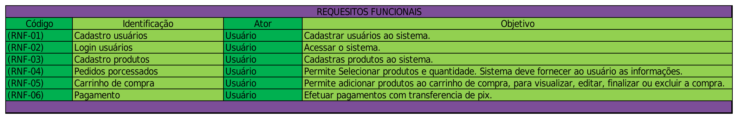

Fonte: Anthony & Leandro, 2023.

### **5.1.2 Requisitos não funcionais**

De acordo com TRTPR (2023), os requisitos não funcionais estão relacionados ao uso da aplicação em termos de desempenho, usabilidade, confiabilidade, segurança, disponibilidade, manutenção e tecnologias envolvidas. Os requisitos não funcionais não são funções de usuários, são sistematizadas.

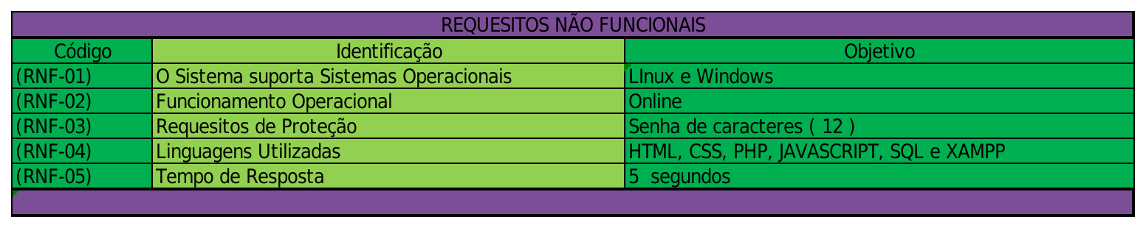

Fonte: Anthony & Leandro, 2023.

## Diagrama de Contexto

Como aponta CAMARGO (2018), o diagrama de contexto é um gráfico, composto por um fluxo de dados que mostra as interfaces entre o projeto e a sua relação com o ambiente em que vai ser desenvolvido. O diagrama de contexto é uma coleta de requisitos sobre o projeto.

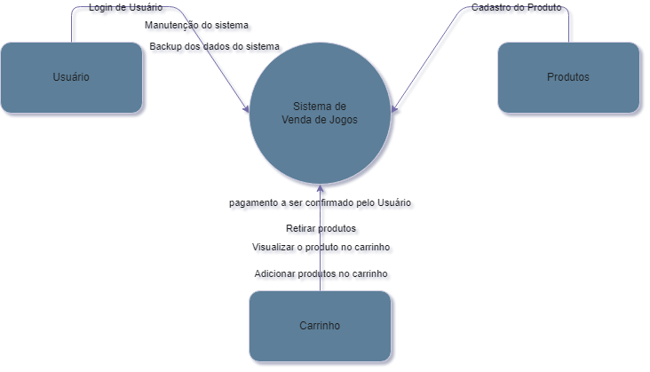

**Fonte: Anthony & Leandro, 2023.**

## Diagrama de Fluxo de dados

Conforme THEASTROLOGYPAGE (2023), o fluxo de dados é geralmente definido como um mapeamento de dados que passa de um componente para o outro dentro de um sistema, programa ou hardware. O design do fluxo de dados (DFD), são projetados para mapear graficamente como os dados são transmitidos pelo sistema. São utilizados símbolos definidos, como retângulos, círculo e flechas, além de rótulos de textos breves, mostrando as entradas e saídas de dados e pontos de armazenamento.

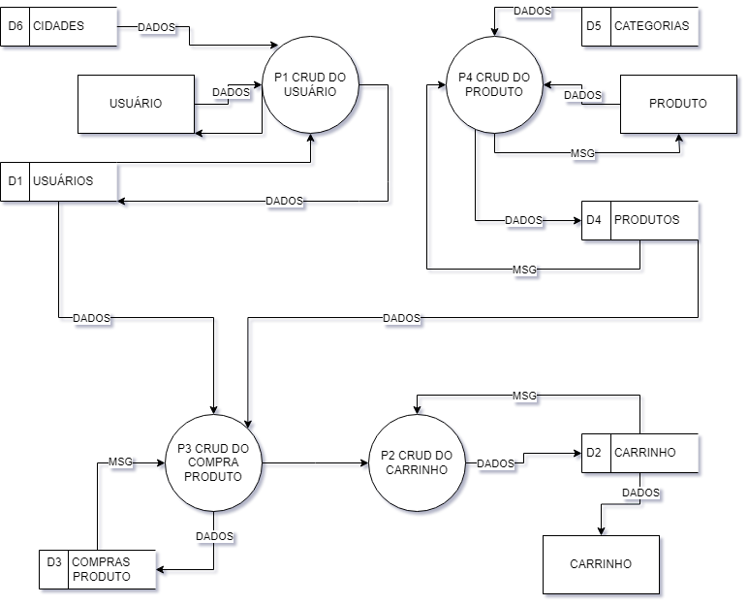

**Fonte: Anthony & Leandro, 2023.**

## Diagrama de Entidade e relacionamento

### Conforme CARVALHO (2022), o diagrama de entidade e relacionamento é uma realidade de informações pertinentes de uma forma mais visual e, consequentemente, mais intuitiva. O Diagrama de Entidade e Relacionamento é constituído por: atributos, entidades e relacionamentos.

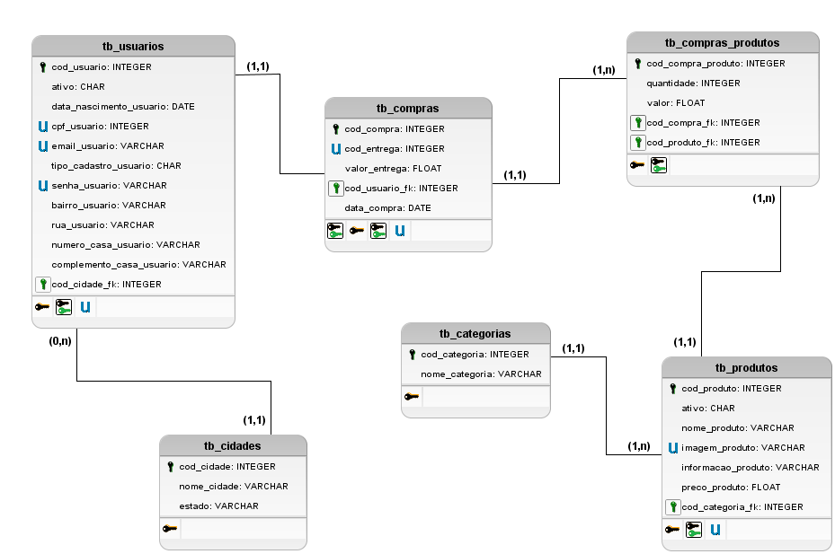

### **Fonte: Anthony & Leandro, 2023.**

## Dicionário de Dados

Segundo GARBIN (2018), um dicionário de dados é utilizado para entender o significado de um registro ou dado armazenado, pois ele contém características lógicas dos dados que serão utilizados em um sistema, incluindo por exemplo: significado, relacionamentos, origem, uso, nome, descrição, conteúdo, organização e formatos. Estes dicionários são desenvolvidos durante uma análise de fluxo de dados ajudando os analistas que participam na determinação dos requerimentos do sistema, além de ser muito importante também durante o desenvolvimento de um projeto.

O dicionário de dados serve para contextualizar o dado armazenado permitindo que pessoas que não conhecem do projeto possam entender o significado dentro do contexto que aquele dado foi gravado.

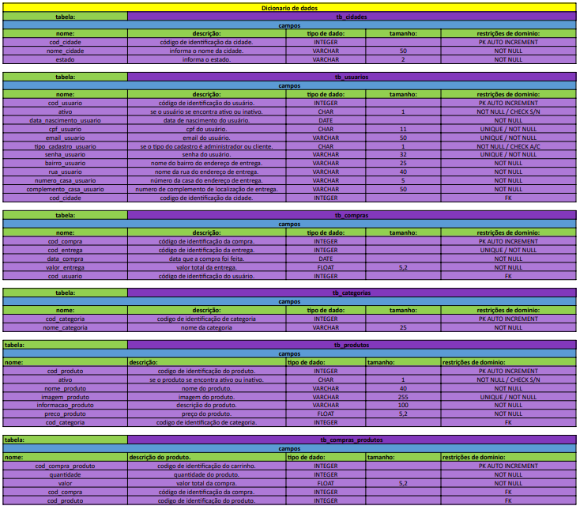

**Fonte: Anthony & Leandro, 2023.**

## Diagrama de Caso de Uso

### Conforme INC (2023), na Linguagem de modelagem unificada (UML), o diagrama de caso de uso seria os detalhes dos usuários do seu sistema, que também é conhecido como os autores, e as interações deles com o sistema. Para criar um diagrama de caso de uso deve ser utilizado um conjunto de símbolos e conectores especializados. Um bom diagrama ajuda sua equipe a representar e discutir cenários em que o sistema ou o aplicativo se relaciona com pessoas, organizações ou sistemas externos. O diagrama de caso de uso não oferece muitos detalhes, não pode ser esperado que ele mostre a ordem em que os passos são executados, isso confunde muitas pessoas, quando na verdade, um diagrama de caso de uso adequado dá uma visão geral do relacionamento entre casos de uso, atores e sistemas.

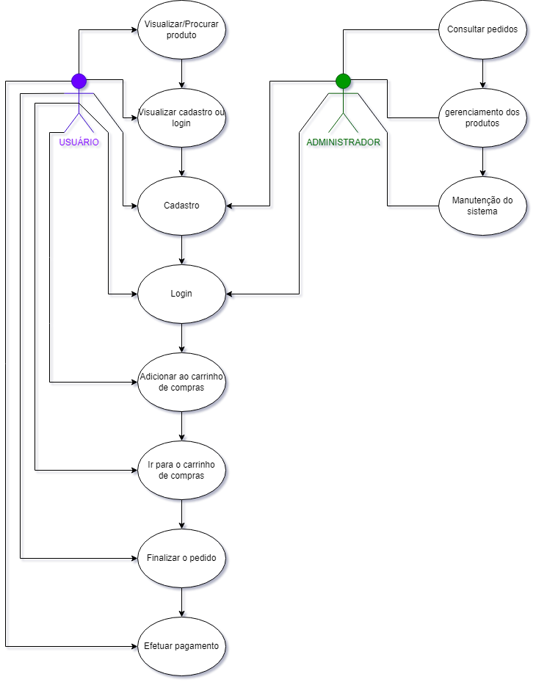

**Fonte: Anthony & Leandro, 2023.**

DIAGRAMA 02

**Fonte: O autor, 2022**

### Cadastrar

### Logar

### Cadastro de funcionário/profissional

### Consultar profissionais

### Agendamento

## Diagrama de Classe

**Fonte: O autor, 2022**

## Diagrama de Sequência

**Fonte: O autor, 2022**

## Diagrama de Atividade

**Fonte: O autor, 2022**

# Telas

# Conclusão

# REFERÊNCIAS

1. Especialista em Educação Permanente: Saúde e educação pela FioCruz – Fundação Osvaldo Cruz. Especialista em tecnologias da Informação pela UNIVEL – União Educacional de Cascavel. Pedagoga formada pela UNIPAR – Universidade Paranaense. Professora do núcleo técnico do Estado do Paraná – Ensino médio técnico.

   2Especialização em Educação Profissional Tecnológica. Faculdade Origenes Lessa, FACOL, Brasil. Especialização em Tecnologias e Educação a Distância. Faculdade Origenes Lessa, FACOL, Brasil.Especialização em MBA em Data Warehouse e Business Inteligence.UNYLEYA EDITORA E CURSOS S/A, Unyleya, Brasil. Graduação em Programa Especial de Formação Pedagógica - Docência em Informática. Faculdade de Administração, Ciências, Educação e Letras, FACEL, Brasil. Graduação em Gestão da Tecnologia da Informação.Universidade Estácio de Sá, UNESA, Brasil.

   3Graduação em Sistemas Distribuidos para Internet JAVA.Universidade Federal do Paraná, UTFPR, Brasil. Graduação em Tecnologo em Processamento de Dados. União Educacional de Cascavel, UNIVEL, Brasil.